DAY15

课程内容
JSP
EL表达式
转发与重定向【面试题】
JSTL 标签库

历史回顾
ServletConfig【获取当前私有的Servlet的初始化参数】
ServletContext【获取配置的全局的Servlet初始化参数】
目的:框架需要
作用域：
Request【请求作用域】
Session【会话作用域】
ServletContext【服务器作用域】

JSP

JSP简介
HTML 静态的页面技术
特点：加载快，但是不能接收动态数据。
JSP 动态的页面技术
特点：比HTML慢，但是可以接收动态数据

JSP(Java server pages) Java服务器页面
是一种最常用的动态网页技术，用是实现web工程展示功能。

创建网页输入中文的时候出现了编码集不匹配的情况
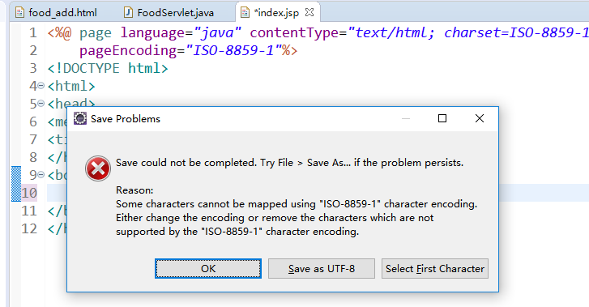
解决：彻底改变创建文件时的编码
Windows - 参考 -
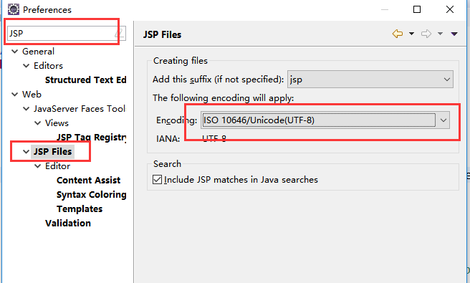
访问JSP页面
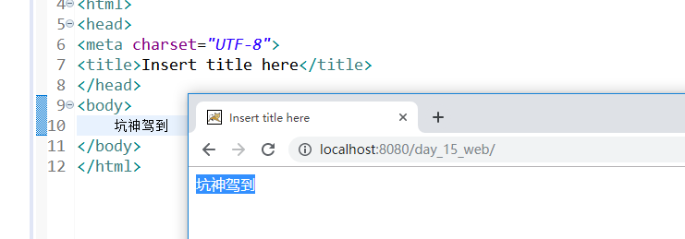
得到的结果和HTML输出结果是一样的。
问题：为什么还将JSP叫做Java服务器页面？

JSP运行原理
JSP也是基于HTML的样板进行展示数据，之所以能够支持动态数据的返回，是因为内部除HTML部分都动了手脚。
1、打开Tomcat - work【web工程的工作目录<处理JSP网页>】 -
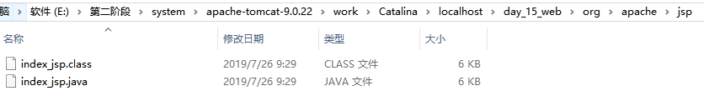
惊天的秘密，JSP这里竟然有.Java 和 .class两个文件。
- 原来能够支持动态数据，一定和这两个类有关系。开发文件。
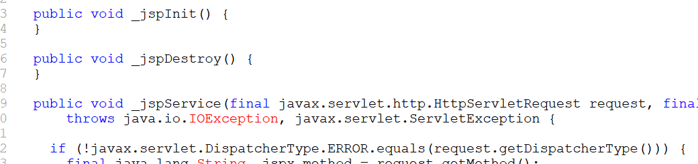
原来JSP之所以叫Java服务器页面，是因为执行的时候将JSP文件转化成了Java文件，并且是一个Servlet程序。
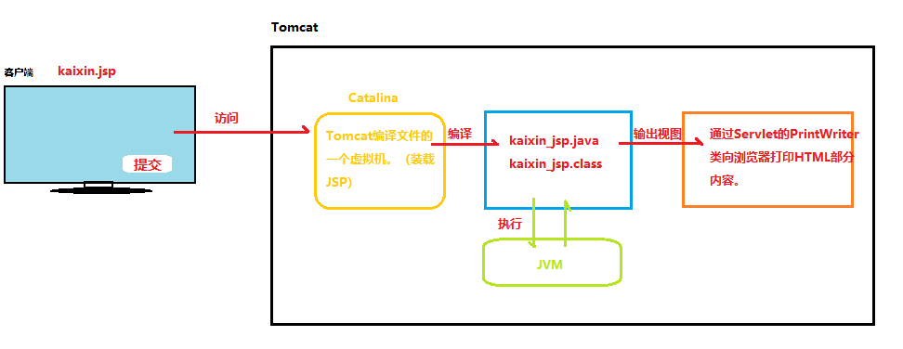

Servlet和JSP的异同【经典面试题】
相同点：都是Servlet的执行的方式，同样都有声明周期。
不同点：
Servlet：
- 继承的是HttpServlet。
- Servlet设计的初衷是为了控制层操作。
- Servelt可以执行通过Java执行。
JSP
- 继承的是HttpJspBase。
- JSP设计作用是视图层展示。
- 需要通过Tomcat编译后才能通过Java执行
- JSP的本质就是一个Servlet。

MVC设计模型
本月学习一个MVC的设计的web工程。

JSP黑历史：
Jsp编译后其实一个Servlet，也就意味着JSP页面都可以直接编写Java代码。
早期有那么混乱的年代，民不聊生，寸草不生。我们称为黑历史。
这个年代我们称为model1. 程序员们疯狂追棒JSP技术，从心底认为JSP是万能的
所以，所有的功能都直接编写在了JSP里面中（HTML、脚本、Java、数据库连接...）
混乱不堪。代码耦合度极高，开发舒服，修改难如登天。二次重构直接放弃。
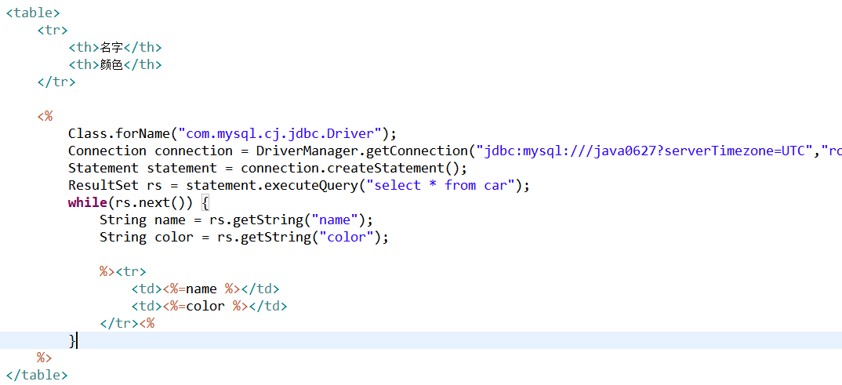
自从model2的诞生，JSP终于迎来了一丝曙光。这些迂腐的程序员们终于在Model2
中对自己进行了一个思想上的转变，终于将JSP原有的一对代码进行解耦，也是这个时候MVC在model2的基础上诞生了，开启一个软件时代的新篇章！！！
到现在为止，MVC依然是程序员心里不可磨灭的信念。
所以诞生了 Servlet 、Struts、 SpringMVC...控制层框架。（思想都是MVC）

M（model）模型 -- 实体类+Servlet+Dao（业务代码）
V（view） 视图 -- HTML、JSP、ASP、PHP...
C（Controller） 控制层 -- Servlet 、Struts、 SpringMVC...

什么是MVC？【经典面试题】
MVC是model2中出现的一个设计模型，将原有的JSP能够编写各种代码的model2转化为分层管理的model2. 将功能分为视图、模型及控制器，达到了一个解耦合的目的。
https://baike.baidu.com/item/MVC%E6%A1%86%E6%9E%B6/9241230?fromtitle=MVC&fromid=85990&fr=aladdin

JSP基础功能（黑历史遗留）
<%%> 代码片段
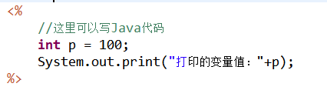
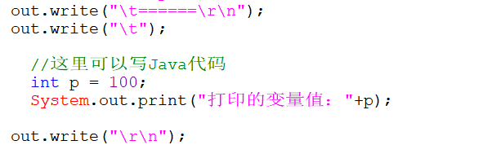

<%= %> 脚本表达式
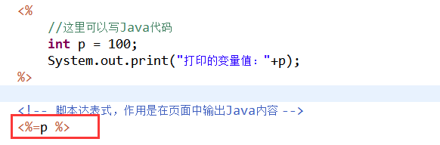
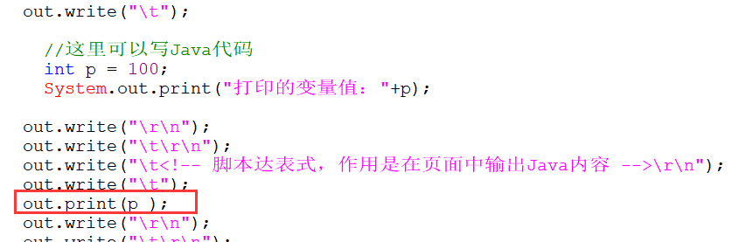

<%! %> JSP声明（相当于定义全局变量）
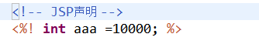
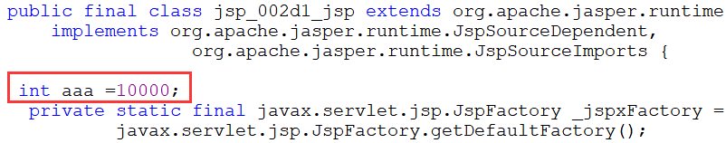
<%-- --%> JSP注释
和HTML注释不同的是，JSP的注释在编译的时候会了节省占空空间，直接将JSP的注释去掉。而HTML的注释会在代码中直接返回。

上述所有的标签除注释，上面三个中间都是书写Java代码的。

JSP指令
JSP一共有三大指令
Page ： 用来页面描述
Include：做页面包含
Taglib：作用做标签库的引入

Page指令
解释：这个指令中所有的内容都是为了当前JSP在编译Java之后的Java文件中的一些设置或者声明。
Language：声明当前页面使用的语言。
ContentType: 设置当前响应信息返回值的编码格式。
PageEncoding：设置当前页面的一个编码格式
ErrorPage:当前页面一旦发生异常，会跳转到指定的页面。

Include： 指令

Taglib：指令
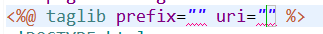
和JavaImport一样意思。

EL表达式
${}
作用：在JSP页面中获取后台传输回的数据
后台数据如何传输：使用作用域。
EL可以直接取出作用域中的数据（Object）。
支持各种运算符
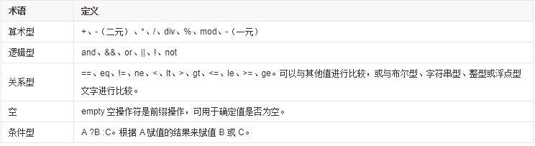
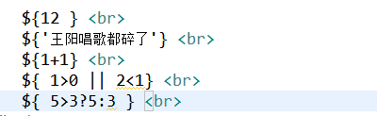

转发与重定向【经典面试题】
Forward：转发
Redirect：重定向。
这两个小技术点讲述的是在Servlet中处理完数据之后如何去跳转页面【之前都大白页】
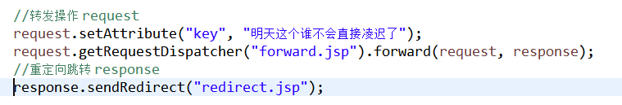
原理图
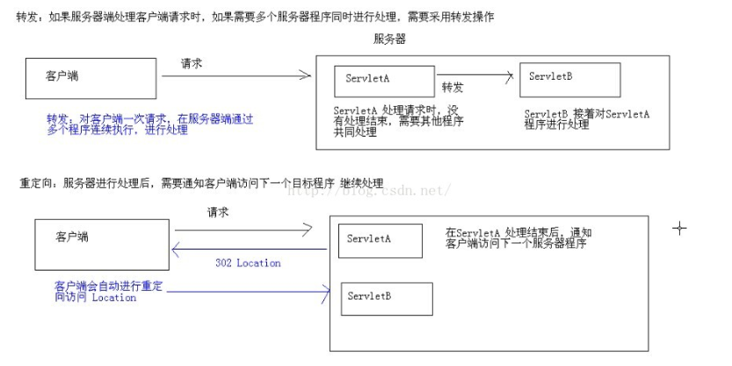
转发与重定向的区别
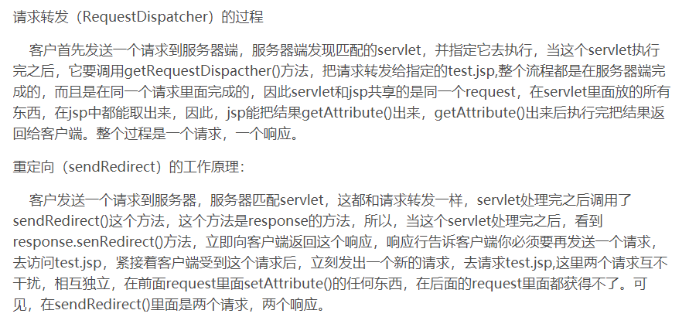
简答：
- 转发是服务器行为，重定向是客户端行为
- 转发是一次请求，可以携带参数，重定向是两次请求，互不干扰所以不能携带参数。
- 转发浏览器的URL不变，重定向因为通知客户端重新访问，所以地址栏发生变化。
- 转发是一次请求，访问快、重定向是两次请求，相比慢一些。

JSTL标签库入门
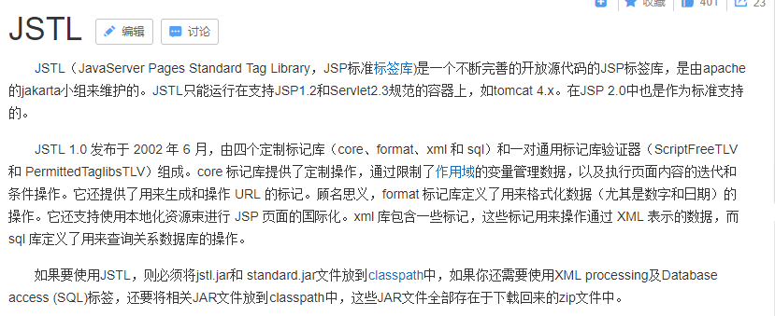
为什么要使用？
因为HTML或者JSP中没有循环或者判断！
JSTL标签库实际就是一个JSP的扩展技术。为了更好的完善JSP！
JSTL最好的兄弟EL （ 不可分割）
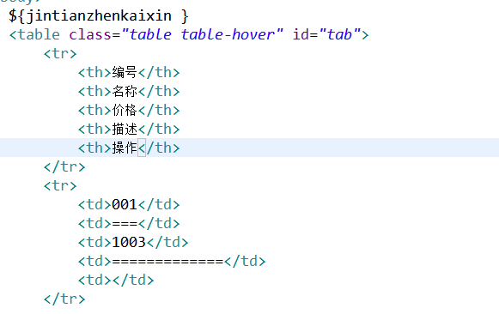
现实数据不能循环、判断....

先导包：
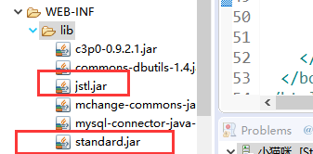
导标签（taglib）
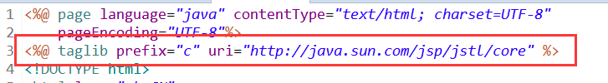

删除功能
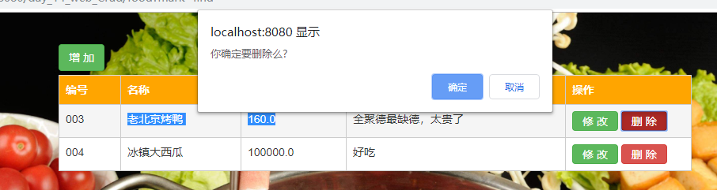

修改功能
1、先通过需要修改的数据的主键去数据库查询，目的有两个，一个数检测这条数据是否存在，另一个目的是及时查询到最新的数据。
2、拿到最新数据回显到update.Jsp中，在修完成之后再点击修改按钮正式修改数据。
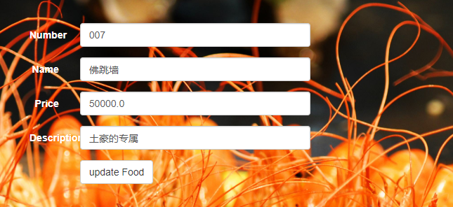

第二套：双表（关联的CRUD）

